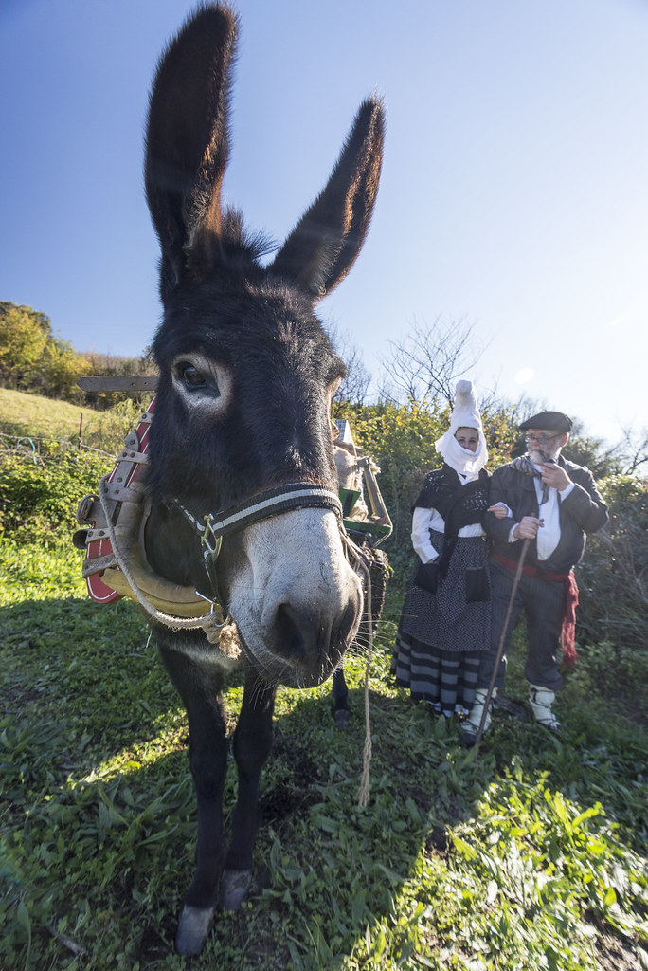

OLENTZERO ETA ASTOA

OLENTZERO ETA ASTOA BASORA JOAN DIRA
BIDEAN GALDU ETA HASERRETU DIRA (2 ALDIZ).

OLENTZEROK ASTOAI, BELARRITIK TIRA,
ASTOAK OLENTZEROI PRAKETATIK TIRA! (2 ALDIZ)

TIRA TA TIRA, ELKARRENAK DIRA,
TIRA TA TIRA KONPONDUKO DIRA.

OLENTZEROK ASTOAI, BUZTANETIK TIRA,
ASTOAK OLENTZEROI, GERRIKOTIK TIRA! (2 ALDIZ)

TIRA TA TIRA, ELKARRENAK DIRA,
TIRA TA TIRA KONPONDUKO DIRA.

